CHARTE D’UTILISATION DE LA MARQUE ET DES LOGOS
CHAMBRE PROFESSIONNELLE DU CONSEIL - BREIZH CONSEIL

Sommaire
I- Le cadre 1
II- L’utilisation de la marque et du logo 2
1. Utilisateurs 2
2. Utilisations 2
3. Non-respect de la charte 2
III- La charte graphique de la marque et du logo 3
1. Où les trouver ? 3
2. Logo membre 3
3. Logos de l’association 3
4. Charte Couleurs : 4

I- LE CADRE

La marque de la Chambre Professionnelle du Conseil en Bretagne, Breizh Conseil, et sa représentation graphique, le logotype permettent à la CPC de se différencier et d’être immédiatement identifiable par le public. Il est donc fondamental pour la CPC Breizh Conseil de protéger son logo.

La marque et le logo de la CPC Breizh Conseil ont pour première vocation d’être diffusés sur les différents supports de communication de la CPC Breizh Conseil (brochures, sites internet, supports de communications, courriers, badges, etc.). La Chambre Professionnelle du Conseil en Bretagne, Breizh Conseil autorise l’utilisation de sa marque et de son logo dans le but de :
- Faire bénéficier ses membres de la notoriété de sa marque,
- Promouvoir l’association, ses engagements et ses actions au plus large public possible.

La CPC Breizh Conseil considère que cette utilisation doit être encadrée afin d’éviter tout risque de confusion entre les différentes marques et logos et toute banalisation. Plus particulièrement, le logo de la Chambre Professionnelle du Conseil en Bretagne, Breizh Conseil n’est pas un logo de certification et ne peut donc être utilisé comme preuve de label, référencement ou certification délivré par la CPC Breizh Conseil à un membre adhérent ou à sa société.

Le présent document a pour vocation de décrire les règles d’utilisation du logo de la CPC Breizh Conseil.

II- L’UTILISATION DE LA MARQUE ET DU LOGO

1. Utilisateurs

Seuls les membres adhérents et à jour de leur cotisation peuvent utiliser la marque dénominative « Chambre Professionnelle du Conseil Breizh Conseil».

Toute autre personne ou société ne peut en aucun cas utiliser la marque ou le logos de la CPC Breizh Conseil sans autorisation préalable.

2. Utilisations

L’utilisation du logo de La Chambre Professionnelle du Conseil en Bretagne, Breizh Conseil, doit être liée à une action d’information ou de communication en faveur de celle-ci. Le logo peut être notamment utilisé comme preuve d’adhésion à la CPC Breizh Conseil (cf chapitre III).

3. Non-respect de la charte

La CPC Breizh Conseil n’est en aucun cas responsable du mésusage par ses membres de sa marque et de son logo et engagera des poursuites en cas de préjudices, en particulier dans les cas de :

Contrefaçon :

Tout usage d’une marque ou logo, sans autorisation de son titulaire, est une contrefaçon de marques. Le fait de ne pas respecter la charte et le graphisme prévu par le titulaire est également un acte de contrefaçon. Dans le cas de contrefaçon, le titulaire de la marque peut résilier un contrat, demander des indemnités (dommages et intérêts), ou encore engager une action pénale devant le Tribunal Correctionnel. Article L716-1 et L335-3 du Code de la Propriété Intellectuelle.

Usage abusif :

Tout usage d’une marque ou logo dans le but d’attirer des clients pour leur vendre des produits d’une autre marque, est une pratique d’usage abusif de marque et peut être constitutive d’une pratique commerciale déloyale. Dans le cas d’usage abusif ou d’une pratique commerciale déloyale, le titulaire de la marque peut demander des indemnités (dommages et intérêts), et engager une action pénale devant le Tribunal Correctionnel. Article L120-1 et suivants du Code de la Consommation.

Usage de la marque ou du logo dans le but de faire croire à des clients que l’on dispose d’une qualification particulière :

Tout usage d’une marque ou d’un logo dans le but de faire croire à des clients que l’on dispose d’une qualification particulière, est constitutive d’une pratique trompeuse. Dans ce cas, le titulaire de la marque peut rompre les relations commerciales, demander des indemnités (dommages et intérêts), et engager une action pénale devant le Tribunal Correctionnel pour pratique trompeuse. Article L121-1 du Code de la Consommation.

III- LA CHARTE GRAPHIQUE DE LA MARQUE ET DU LOGO

Trois logos sont à disposition et répartis en deux groupes :

- Membres : il existe un logo réservé aux membres de la Chambre, à jour de leur cotisation
- Association : deux logos sont utilisé à un usage exclusif de l’association.

1. Où les trouver ?

Dans l’espace membre du site internet de la Chambre Professionnelle du Conseil en Bretagne, Breizh Conseil : www.cpcbreizhconseil.bzh

2. Logo membre

La taille minimum du logo Membre de la CPC Breizh Conseil est de 172 x 57 pixels. Le logo peut notamment être utilisé comme preuve d’adhésion à la CPC.

3. Logos de l’association

La taille minimum du logo 1 de la CPC HDF est de 161 x 57 pixels.

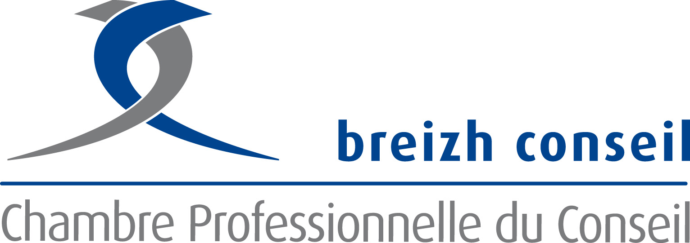

La taille minimum du logo 1 de la CPC HDF est de 77 x 57 pixels.

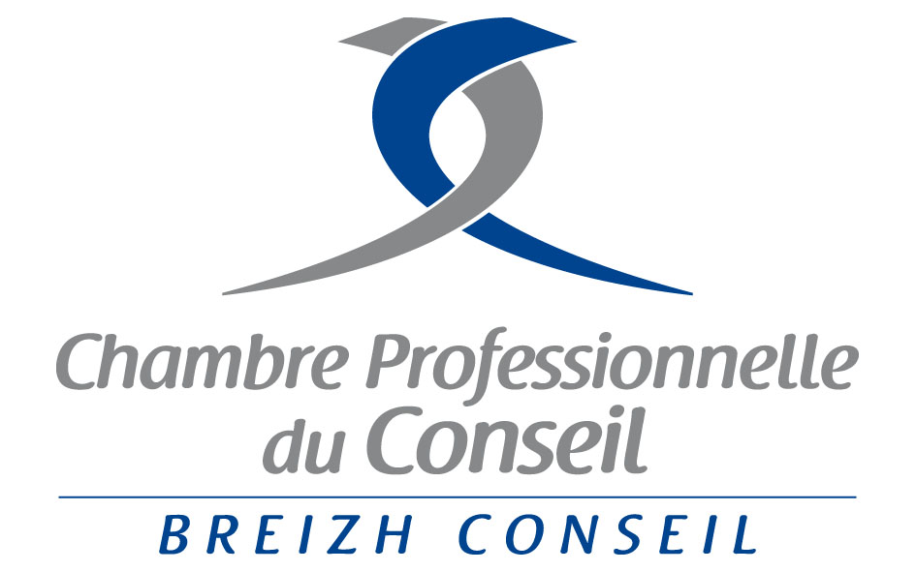

Ces tailles minimums sont recommandées pour être utilisées en signature de mail

4. Charte Couleurs :

Les logos sont constitués de 2 couleurs :

- Bleu (R = 0, G = 68, B = 143 ; code hexadécimal : #00448F)
- Gris (R = 135, G = 136, B = 138 ; code hexadécimal : #87888A)

Vous utiliserez prioritairement la version couleur.

Lorsque le fond couleur ne permet pas une bonne visibilité du logo, une version sur fond blanc du logo devra être utilisée.

Le logo peut être exceptionnellement utilisé en version noir et blanc :

- Quand les contraintes techniques l’obligent :
- Télécopie.
- Photocopie noir et blanc.
- Tampon.

- Quand le procédé de reproduction ne permet pas un bon repérage des couleurs.

Je soussigné(e) ……………………………fonction.……………………participant actif de la Chambre m’engage à respecter la charte d’utilisation de la marque et des logos de la Chambre Professionnelle du Conseil – Breizh Conseil

Date
Signature

Chambre Professionnelle du Conseil en Bretagne, Breizh Conseil
3C rue Marc Sangnier
35000 Rennes

Mail : president@breizh-conseil.org
contact@breizh-conseil.org

Site web : www.cpcbreizhconseil.bzh

